Муниципальное автономное общеобразовательное учреждение
«Средняя общеобразовательная школа № 40»

«Рассмотрено»  Руководитель МО  ________/Егунова В.В. /  ФИО  Протокол №______от  «____»__________2018г | «Согласовано»  Заместитель директора по  УВР МАОУ «СОШ № 40»  _________/Свириденко Е.В/  ФИО  «___»__________2018г | «Утверждаю»  Директор «МАОУ СОШ № 40»  ______________/Б.Д.Цыбикжапов  ФИО  Приказ № _____от  «___»__________2018г

РАБОЧАЯ ПРОГРАММА

по Алгебре, 8 класс
предмет, класс и т.п.

Учитель: Астраханцева Надежда Арнольдовна (высшая категория)
Ф.И.О., категория

Рассмотрено на заседании
педагогического совета
протокол №____ от
«___»_________2018 г

г.Улан-Удэ

2018-2019 учебный год

- Пояснительная записка

Программа по Алгебре составлена на основе:
- Закона об образовании Российской Федерации №273-ФЗ от 29.12.2012;
- Федерального государственного образовательного стандарта основного общего образования (Приказ от 17.12.2010 года № 1897 "Об утверждении федерального государственного образовательного стандарта основного общего образования")
- Приказа Минобрнауки РФ «Об утверждении федерального перечня учебников, рекомендованных к использованию при реализации имеющих государственную аккредитацию образовательных программ начального общего, основного общего, среднего общего образования» 31.03.2014 № 253.
- Программы Математика: 5 – 11 классы / А.Г. Мерзляк, В.Б. Полонский, М.С. Якир, Е.В.Буцко – М.: Вентана-граф, 2014. – 152 с.
- Примерной основной образовательной программы основного общего образования, одобренной Федеральным учебно-методическим объединением по общему образованию 8 апреля 2015г. протокол №1/15;
- Основной образовательной программы основного общего образования МАОУ «СОШ № 40 г. Улан-Удэ»;
- Положения о рабочей программе МАОУ «СОШ № 40 г. Улан-Удэ»;
Данная программа ориентирована на учебно-методический комплект «Алгебра. 8 класс» авторов А.Г. Мерзляка, В.Б. Полонского, М.С. Якира. Программа рассчитана на 3 часа в неделю, всего 102 часа (34 недели) и соответствует федеральному государственному образовательному стандарту основного общего образования.
Программа по алгебре составлена на основе Фундаментального ядра содержания общего образования, требований к результатам освоения образовательной программы основного общего образования, представленных в федеральном государственном образовательном стандарте основного общего образования, с учётом преемственности с примерными программами для начального общего образования по математике. В ней также учитываются доминирующие идеи и положения программы развития и формирования универсальных учебных действий для основного общего образования, которые обеспечивают формирование российской гражданской идентичности, коммуникативных качеств личности и способствуют формированию ключевой компетенции — умения учиться.
Курс алгебры 7-9 классов является базовым для математического образования и развития школьников. Алгебраические знания и умения необходимы для изучения геометрии в 7-9 классах, алгебры и математического анализа в 10-11 классах, а также изучения смежных дисциплин.
Практическая значимость школьного курса алгебры 7 - 9 классов состоит в том, что предметом его изучения являются количественные отношения и процессы реального мира, описанные математическими моделями. В современном обществе математическая подготовка необходима каждому человеку, так как математика присутствует во всех сферах человеческой деятельности.
Одной из основных целей изучения алгебры является развитие мышления, прежде всего формирование абстрактного мышления. В процессе изучения алгебры формируется логическое и алгоритмическое мышление, а также такие качества мышления, как сила и гибкость, конструктивность и критичность. Для адаптации в современном информационном обществе важным фактором является формирование математического стиля мышления, включающего в себя индукцию и дедукцию, обобщение и конкретизацию, анализ и синтез, классификацию и систематизацию, абстрагирование и аналогию.
Обучение алгебре даёт возможность школьникам научиться планировать свою деятельность, критически оценивать её, принимать самостоятельные решения, отстаивать свои взгляды и убеждения.
В процессе изучения алгебры школьники учатся излагать свои мысли ясно и исчерпывающе, приобретают навыки чёткого и грамотного выполнения математических записей, при этом использование математического языка позволяет развивать у учащихся грамотную устную и письменную речь.
Знакомство с историей развития алгебры как науки формирует у учащихся представления об алгебре как части общечеловеческой культуры.
Значительное внимание в изложении теоретического материала курса уделяется его мотивации, раскрытию сути основных понятий, идей, методов. Обучение построено на базе теории развивающего обучения, что достигается особенностями изложения теоретического материала и упражнениями на сравнение, анализ, выделение главного, установление связей, классификацию, обобщение и систематизацию. Особо акцентируются содержательное раскрытие математических понятий, толкование сущности математических методов и области их применения, демонстрация возможностей применения теоретических знаний для решения разнообразных задач прикладного характера, например решения текстовых задач, денежных и процентных расчётов, умение пользоваться количественной информацией, представленной в различных формах, умение читать графики. Осознание общего, существенного является основной базой для решения упражнений. Важно приводить детальные пояснения к решению типовых упражнений. Этим раскрывается суть метода, подхода, предлагается алгоритм или эвристическая схема решения упражнений определённого типа.

В ходе реализации программы Алгебра 8 применяются современные педагогические технологии.
Технологии развивающего обучения- нацелена на развитие творческих способностей учащихся.
Технология объяснительно-иллюстрированного обучения, суть которого в информировании, просвещении учащихся и организации их репродуктивной деятельности с целью выработки как общеучебных, так и специальных (предметных) умений.
Технология личностно-ориентированного обучения, направленная на перевод обучения на субъективную основу с установкой на саморазвитие личности. Эта технология включает технологию разноуровневого (дифференцированного) обучения, коллективного взаимообучения, технологию полного усвоения знаний т.д.
Здоровьесберегающие технологии - Использование технологий, имеющих здоровьесберегающий ресурс, рациональная организация труда учителя и учеников, создание комфортного психологического климата. соблюдение СанПиН и правил охраны труда, чередование различных видов деятельности на уроке
Эти технологии позволяют учитывать индивидуальные особенности учащихся, совершенствовать приемы взаимодействия с учащимися.
В преподавании алгебры в 8 классе должен присутствовать широкий спектр методов из различных групп путем их оптимального сочетания.
Объяснительно-иллюстративный метод ( иллюстрация, демонстрация наглядных пособий, презентаций используется при ознакомлении обучаемых с новым теоретическим материалом.
Репродуктивный метод на уроках геометрии используется при работе при выполнении различных видов вводных, тренировочных упражнений, упражнений с комментированием.
Проблемный метод - проблемные вопросы, ситуации при выполнении упражнений и решении задач.
Практические методы - устные и письменные упражнения, практические работы из раздела- практические заданий учебника

Реализация программы в учебном процессе предусматривает использование следующих форм организации учебной - познавательной деятельности: комбинированный урок, урок ознакомления с новым материалом, урок закрепления изученного материала, урок применения знаний и умений, урок обобщения и систематизации знаний, урок проверки и коррекции знаний и умений.
Промежуточная аттестация проводится в форме тестов, самостоятельных, проверочных работ и математических диктантов (по 10 - 15 минут) в конце логически законченных блоков учебного материала. Итоговая аттестация предусмотрена в виде контрольной работы.
Сроки реализации программы 3 часа в неделю, всего 102 часа (34 недели) на 2018-2019 г.
Рабочая учебная программа по Алгебре согласно положению по разработке рабочих программ содержит следующие разделы:
Пояснительную записку, в которой определяются вклад предмета Алгебра в общее образование, особенности Рабочей программы, общие цели, приоритетные формы и методы работы и контроля, сроки реализации программы и структура Рабочей программы
- Планируемые результаты изучения Алгебры с описанием ценностных ориентиров содержания учебного предмета, с КИМ, с указанием основного инструментария для оценивания результатов.
- Содержание курса, включающее перечень основного изучаемого материала, распределенного по содержательным разделам с указанием количества часов на изучение соответствующего материала;
- Тематическое планирование с описанием видов учебной деятельности обучающихся 8-х классов и указанием количества часов на изучение соответствующего материала;
Приложений к программе, включающее контролируемые элементы содержания программы, темы проектов и творческих работ, описание учебно-методического и материально-техническое обеспечения образовательного процесса (перечень оборудования; - перечень наглядных и дидактических материалов; учебно-методическая литература, список источников)
Национально-региональный компонент представлен в разделах – «Рациональные выражения», «Квадратные корни. Действительные числа», «Квадратные уравнения».
2. Планируемые результаты изучения алгебры

Алгебраические выражения
Учащийся научится:
- оперировать понятиями «тождество», «тождественное преобразование», решать задачи, содержащие буквенные данные, работать с формулами;
- выполнять преобразование выражений, содержащих степени с натуральными показателями;
- выполнять тождественные преобразования рациональных выражений на основе правил действий над многочленами;
- выполнять разложение многочленов на множители.
Учащийся получит возможность:
- выполнять многошаговые преобразования рациональных выражений, применяя широкий набор способов и приёмов;
- применять тождественные преобразования для решения задач из различных разделов курса.

Уравнения
Учащийся научится:
- решать линейные уравнения с одной переменной, системы двух уравнений с двумя переменными;
- понимать уравнение как важнейшую математическую модель для описания и изучения разнообразных реальных ситуаций, решать текстовые задачи алгебраическим методом;
- применять графические представления для исследования уравнений, исследования и решения систем уравнений с двумя переменными.
Учащийся получит возможность:
- овладеть специальными приёмами решения уравнений и систем уравнений; уверенно применять аппарат уравнений для решения разнообразных задач из математики, смежных предметов, практики;
- применять графические представления для исследования уравнений, систем уравнений, содержащих буквенные коэффициенты.

Функции
Учащийся научится:
• понимать и использовать функциональные понятия, язык (термины, символические обозначения);
- строить графики линейной функций, исследовать свойства числовых функций на основе изучения поведения их графиков;
- понимать функцию как важнейшую математическую модель для описания процессов и явлений окружающего мира, применять функциональный язык для описания и исследования зависимостей между физическими величинами;
Учащийся получит возможность:
- проводить исследования, связанные с изучением свойств функций, в том числе с использованием компьютера; н основе графиков изученных функций строить боле сложные графики (кусочно-заданные, с «выколотыми» точками и т. п.);
- использовать функциональные представления и свойства функций для решения математических задач из различных разделов курса.
Личностные, метапредметные и предметные результаты освоения
содержания курса
Предметные:
Алгебраические выражения
Ученик научится:
• оперировать понятиями «тождество», «тождественное преобразование», решать задачи, содержащие буквенные данные; работать с формулами;
• выполнять преобразования выражений, содержащих степени с целыми показателями и квадратные корни;
• выполнять тождественные преобразования рациональных выражений на основе правил действий над алгебраическими дробями;
• выполнять разложение квадратного трехчлена на множители.
Уравнения
Ученик научится:
• решать основные виды рациональных уравнений с одной переменной;
• понимать уравнение как важнейшую математическую модель для описания и изучения разнообразных реальных ситуаций, решать текстовые задачи алгебраическим методом;
• применять графические представления для исследования уравнений.
Числовые функции
Ученик научится:
• понимать и использовать функциональные понятия и язык (термины, символические обозначения);
• строить графики элементарных функций у=к/х; у=х²; у=√х; исследовать свойства числовых функций на основе изучения поведения их графиков;
• понимать функцию как важнейшую математическую модель для описания процессов и явлений окружающего мира, применять функциональный язык для описания и исследования зависимостей между физическими величинами.
Числовые множества
Выпускник научится:
• понимать терминологию и символику, связанные с понятием множества, выполнять операции над множествами;
• использовать начальные представления о множестве действительных чисел.

Метапредметные:
1)умение самостоятельно определять цели своего обучения, ставить и формулировать для себя новые задачи в учёбе, развивать мотивы и интересы своей познавательной деятельности;
2)умение соотносить свои действия с планируемыми результатами, осуществлять контроль своей деятельности в процессе достижения результата, определять способы действий в рамках предложенных условий и требований, корректировать свои действия в соответствии с изменяющейся ситуацией;
3)умение определять понятия, создавать обобщения, устанавливать аналогии, классифицировать, самостоятельно выбирать основания и критерии для классификации;
4)умение устанавливать причинно-следственные связи, строить логическое рассуждение, умозаключение (индуктивное, дедуктивное и по аналогии) и делать выводы;
5)развитие компетентности в области использования информационно-коммуникационных технологий.
6)первоначальные представления об идеях и о методах математики как об универсальном языке науки и технике, о средстве моделирования явлений и процессов;
7)умение видеть математическую задачу в контексте проблемной ситуации в других дисциплинах, в окружающей жизни;
8)умение находить в различных источниках информацию, необходимую для решения математических проблем, и представлять её в понятной форме, принимать решение в условиях неполной или избыточной, точной или вероятностной информации;
9)умение понимать и использовать математические средства наглядности (графики, таблицы, схемы и др.) для иллюстрации, интерпретации, аргументации.
10)умение выдвигать гипотезы при решении задачи понимать необходимость их проверки;
11)понимание сущности алгоритмических предписаний и умение действовать в соответствии с предложенным алгоритмом.

Личностные:
- воспитание российской гражданской идентичности: патриотизма, уважения к Отечеству, осознания вклада отечественных учёных в развитие мировой науки;
- ответственное отношение к учению, готовность и способность обучающихся к саморазвитию и самообразованию на основе мотивации к обучению и познанию;
- осознанный выбор и построение дальнейшей индивидуальной траектории образования на базе ориентировки в мире профессий и профессиональных предпочтений с учётом устойчивых познавательных интересов, а также на основе формирования уважительного отношения к труду, развитие опыта участия в социально значимом труде;
- умение контролировать процесс и результат учебной и математической деятельности;
- критичность мышления, инициатива, находчивость, активность при решении математических задач.

Контрольно-измерительные материалы представлены в дидактических материалах «Алгебра. 8 класс» / А.Г.Мерзляк, В.Б. Полонский, Е.М. Рабинович, М.С. Якир

Основной инструментарий для оценивания результатов.
Для оценки планируемых результатов данной программой предусмотрено использование:
- вопросов и заданий для самостоятельной подготовки;
- заданий для подготовки к итоговой аттестации;
- тестовых задания для самоконтроля;
Виды контроля и результатов обучения
- Текущий контроль
- Тематический контроль
- Итоговый контроль
Методы и формы организации контроля
- Устный опрос.
- Монологическая форма устного ответа.
- Письменный опрос:
  - Математический диктант;
  - Самостоятельная работа;
  - Контрольная работа.
Особенности контроля и оценки по математике.
Текущий контроль осуществляется как в письменной, так и в устной форме при выполнении заданий в тетради.
Письменные работы можно проводить в виде тестовых или самостоятельных работ на бумаге Время работы в зависимости от сложности работы 5-10 или 15-20 минут урока. При этом возможно введение оценки «за общее впечатление от письменной работы» (аккуратность, эстетика, чистота, и т.д. ). Эта отметка дополнительная и в журнал выносится по желанию ребенка.
Итоговый контроль проводится в форме контрольных работ практического типа. В этих работах с начала отдельно оценивается выполнение каждого задания, а затем вводится итоговая отметка. При этом итоговая отметка является не средним баллом, а определяется с учетом тех видов заданий, которые для данной работы являются основными.
Оценка ответов учащихся
Оценка – это определение степени усвоения учащимися знаний, умений, навыков в соответствии с требованиями государственного образовательного стандарта.
1. Устный ответ оценивается отметкой «5», если учащийся:
– полно раскрыл содержание материала в объеме, предусмотренном программой и учебником;
– изложил материал грамотным языком в определенной логической последовательности, точно используя специальную терминологию и символику;
– правильно выполнил рисунки, чертежи, графики, сопутствующие ответу;
– показал умение иллюстрировать теоретические положения конкретными примерами, применять их в новой ситуации при выполнении практического задания;
– продемонстрировал усвоение ранее изученных сопутствующих вопросов, сформированность и устойчивость используемых при ответе умений и навыков;
– отвечал самостоятельно без наводящих вопросов учителя;
– возможны одна-две неточности при освещении второстепенных вопросов или в рисунках, чертежах и т.д., которые ученик легко исправил по замечанию учителя.
2. Ответ оценивается отметкой «4», если он удовлетворяет в основном требованиям на отметку «5», но при этом имеет один из недостатков:
– в изложении допущены небольшие пробелы, не исказившие содержание ответа;
– допущены один-два недочета при освещении основного содержания ответа, исправленные после замечания учителя;
– допущены ошибка или более двух недочетов при освещении второстепенных вопросов или в рисунках, чертежах и т.д., легко исправленных по замечанию учителя.
3. Отметка «3» ставится в следующих случаях:
– неполно или непоследовательно раскрыто содержание материала, но показано общее понимание вопроса и продемонстрированы умения, достаточные для дальнейшего усвоения программного материала;
– имелись затруднения или допущены ошибки в определении понятий, использовании специальной терминологии, чертежах, выкладках, исправленные после нескольких наводящих вопросов учителя;
– учащийся не справился с применением теории в новой ситуации при выполнении практического задания, но выполнил задания обязательного уровня сложности по данной теме;
– при знании теоретического материала выявлена недостаточная сформированность основных умений и навыков.
4. Отметка «2» ставится в следующих случаях:
– не раскрыто основное содержание учебного материала;
– обнаружено незнание или непонимание учащимся большей или наибольшей части учебного материала;
– допущены ошибки в определении понятий, при использовании специальной терминологии, в рисунках, чертежах или в графиках, в выкладках, которые не исправлены после нескольких наводящих вопросов учителя.

Оценка контрольных и самостоятельных письменных работ.
Оценка "5" ставится, если ученик:
- выполнил работу без ошибок и недочетов в требуемом на «отлично» объеме;
- допустил не более одного недочета в требуемом на «отлично» объеме;
Оценка "4" ставится, если ученик выполнил работу полностью, но допустил в ней:
- не более одной негрубой ошибки и одного недочета в требуемом на «отлично» объеме;
- или не более трех недочетов в требуемом на «отлично» объеме.
Оценка "3" ставится, если ученик правильно выполнил не менее половины работы или допустил:
- не более двух грубых ошибок в требуемом на «отлично» объеме;
- или не более одной грубой и одной негрубой ошибки и одного недочета;
- или не более двух-трех негрубых ошибок;
- или одной негрубой ошибки и трех недочетов;
- или при отсутствии ошибок, но при наличии четырех-пяти недочетов.
Оценка "2" ставится, если ученик:
- допустил число ошибок и недочетов превосходящее норму, при которой может быть выставлена оценка "3";
- или если правильно выполнил менее половины работы.
Критерии выставления оценок за проверочные тесты.
1. Критерии выставления оценок за тест
- Время выполнения работы: на усмотрение учителя.
- Оценка «5» - 100 – 90% правильных ответов, «4» - 70-90%, «3» - 50-70%, «2» - менее 50% правильных ответов.

Содержание предмета Алгебра для 8 класса
Распределение материала по темам:
№ главы | ТЕМА | Кол-во часов по программе
 | Повторение курса алгебры 7 класса | 4
I. | Рациональные выражения. НРК – Решение задач на скорость | 44
II. | Квадратные корни. Действительные числа НРК Задачи о Байкале | 25
III. | Квадратные уравнения НРК Решение задач на скорость | 26
 | Повторение и систематизация учебного материала | 3
 | Всего: | 102

Краткое содержание учебной темы

Алгебраические выражения Рациональные выражения. Целые выражения. Дробные выражения. Рациональная дробь. Основное свойство рациональной дроби. Сложение, вычитание, умножение и деление рациональных дробей. Возведение рациональной дроби в степень. Тождественные преобразования рациональных выражений. Степень с целым показателем и её свойства. Квадратные корни. Арифметический квадратный корень и его свойства. Тождественные преобразования выражений, содержащих квадратные корни. Квадратный трёхчлен. Корень квадратного трёхчлена. Свойства квадратного трёхчлена. Разложение квадратного трёхчлена на множители.
Уравнения Равносильные уравнения. Свойства уравнений с одной переменной. Уравнение как математическая модель реальной ситуации. Квадратное уравнение. Формула корней квадратного уравнения. Теорема Виета. Рациональные уравнения. Решение рациональных уравнений, сводящихся к линейным или к квадратным уравнениям. Решение текстовых задач с помощью рациональных уравнений.
Числовые множества Множество и его элементы. Способы задания множеств. Равные множества. Пустое множество. Подмножество. Операции над множествами. Иллюстрация соотношений между множествами с помощью диаграмм Эйлера. Множества натуральных, целых, рациональных чисел. Рациональное число как дробь вида , где m nN, и как бесконечная периодическая дробь. Представление об иррациональном числе. Множество действительных чисел. Представление действительного числа в виде бесконечной непериодической десятичной дроби. Сравнение действительных чисел. Связь между множествами N, Z, Q, R.
Функции Функция y=, обратная пропорциональность, квадратичная функция, их свойства и графики.
Алгебра в историческом развитии Открытие иррациональности. Из истории возникновения формул для решения уравнений 3-й и 4-й степеней. Л.Ф. Магницкий. Ф. Виет.. Р. Декарт. Н. Тарталья. Д. Кардано. Н. Абель.

3.Тематическое планирование с определением основных видов деятельности
Особенностью тематического планирования является то, что в нём содержится описание возможных видов образовательной деятельности учащихся в процессе усвоения соответствующего содержания, направленных на достижение поставленных целей обучения. Это ориентирует учителя на усиление деятельностного подхода в обучении, на организацию разнообразной учебной деятельности, отвечающей современным психолого-педагогическим воззрениям, на использование современных технологий.

№ п/п | Раздел | Кол- во часов | Основные виды деятельности обучающихся
1 | Повторение курса алгебры 7 класса | 4 | Решать примеры и задачи и проводить доказательные рассуждения, используя известные свойства, теоремы, обнаруживая возможности их применения; использовать приобретённые знания и умения в практической деятельности и повседневной жизни для описания реальных ситуаций на языке алгебры, для решения практических задач за курс 7 класса.
2 | Рациональные выражения | 44 | Распознавать целые рациональные выражения, дробные рациональные выражения, приводить примеры таких выражений. Формулировать: определения: рационального выражения, допустимых значений переменной, тождественно равных выражений, тождества, равносильных уравнений, рационального уравнения, степени с нулевым показателем, степени с целым отрицательным показателем, стандартного вида числа, обратной пропорциональности; свойства: основное свойство рациональной дроби, свойства степени с целым показателем, уравнений, функции у=1/х ; правила: сложения, вычитания, умножения, деления дробей, возведения дроби в степень; условие равенства дроби нулю. Доказывать свойства степени с целым показателем. Описывать графический метод решения уравнений с одной переменной. Применять основное свойство рациональной дроби для сокращения и преобразования дробей. Приводить дроби к новому (общему) знаменателю. Находить сумму, разность, произведение и частное дробей. Выполнять тождественные преобразования рациональных выражений. Решать уравнения с переменной в знаменателе дроби. Применять свойства степени с целым показателем для преобразования выражений. Записывать числа в стандартном виде. Выполнять построение и чтение графика функции у=1/х
3 | Квадратные корни. Действительные числа | 25 | Описывать: понятие множества, элемента множества, способы задания множеств; множество натуральных чисел, множество целых чисел, множество рациональных чисел, множество действительных чисел и связи между этими числовыми множествами; связь между бесконечными десятичными дробями и рациональными, иррациональными числами. Распознавать рациональные и иррациональные числа. Приводить примеры рациональных чисел и иррациональных чисел. Записывать с помощью формул свойства действий с действительными числами. Формулировать: определения: квадратного корня из числа, арифметического квадратного корня из числа, равных множеств, подмножества, пересечения множеств, объединения множеств; свойства: функции y = x² , арифметического квадратного корня, функции у=√х Доказывать свойства арифметического квадратного корня. Строить графики функций y = x² и у=√х Применять понятие арифметического квадратного корня для вычисления значений выражений. Упрощать выражения. Решать уравнения. Сравнивать значения выражений. Выполнять преобразование выражений с применением вынесения множителя из- под знака корня, внесение множителя под знак корня. Выполнять освобождение от иррациональности в знаменателе дроби, анализ соотношений между числовыми множествами и их элементами.
4 | Квадратные уравнения | 26 | Распознавать и приводить примеры квадратных уравнений различных видов (полных, неполных, приведённых), квадратных трёхчленов. Описывать в общем виде решение неполных квадратных уравнений. Формулировать: определения: уравнения первой степени, квадратного уравнения; квадратного трёхчлена, дискриминанта квадратного уравнения и квадратного трёхчлена, корня квадратного трёхчлена; биквадратного уравнения; свойства квадратного трёхчлена; теорему Виета и обратную ей теорему. Записывать и доказывать формулу корней квадратного уравнения. Исследовать количество корней квадратного уравнения в зависимости от знака его дискриминанта. Доказывать теоремы: Виета (прямую и обратную), о разложении квадратного трёхчлена на множители, о свойстве квадратного трёхчлена с отрицательным дискриминантом. Описывать на примерах метод замены переменной для решения уравнений. Находить корни квадратных уравнений различных видов. Применять теорему Виета и обратную ей теорему. Выполнять разложение квадратного трёхчлена на множители. Находить корни уравнений, которые сводятся к квадратным. Составлять квадратные уравнения и уравнения, сводящиеся к квадратным, являющиеся математическими моделями реальных ситуаций
5 | Повторение и систематизация учебного материала | 3 | Решать примеры и задачи и проводить доказательные рассуждения, используя известные свойства, теоремы, обнаруживая возможности их применения; использовать приобретённые знания и умения в практической деятельности и повседневной жизни для описания реальных ситуаций на языке алгебры, для решения практических задач.

№ урока | Содержание  (разделы, темы) | Дата | Оборудование | Основные виды учебной деятельности (УУД) | Домашнее
Повторение курса алгебры 7 класса
 | Повторение и систематизация знаний по теме «Линейные уравнения с одной переменной» | 03.09 | Проектор, презентация.  Раздаточный материал | Повторить приобретенные знания, навыки и умения за 7 класс.  Научиться применять приобретенные знания, умения, навыки, в конкретной деятельности. | Повторить п. 4 Свойства степени с натуральным показателем на с.220-221 + карточка
 | Повторение и систематизация знаний по теме «Применение формул сокращенного умножения» | 05.09 | Проектор, презентация.  Раздаточный материал |  | Повторить формулы сокращенного умножения + карточка
 | Повторение и систематизация знаний по теме «Функция. Система уравнений с двумя переменными». | 07.09 | Проектор, презентация.  Раздаточный материал |  | Задания на карточке
 | Диагностическая контрольная работа | 10.09 | Раздаточный материал
Глава I. Рациональные выражения. (44 часа)
 | Рациональные дроби | 12.09 | Проектор, презентация. Тренажёры для устного счёта. | Распознавать целые рациональные выражения,  дробные рациональные выражения, приводить примеры таких выражений.  Формулировать:  определения:  рационального выражения,  допустимых значений переменной, тождественно равных выражений, тождества,  равносильных уравнений,  рационального уравнения,  степени с нулевым показателем,  степени с целым отрицательным показателем,  стандартного вида числа,  обратной пропорциональности;  свойства: основное свойство рациональной дроби,  свойства степени с целым показателем, уравнений, функции;  правила:  сложения,  вычитания,  умножения,  деления дробей,  возведения дроби в степень;  условие равенства дроби нулю.  Доказывать свойства степени с целым показателем.  Описывать графический метод решения уравнений с одной переменной.  Применять основное свойство рациональной дроби для сокращения и преобразования дробей.  Приводить дроби к новому (общему) знаменателю.  Находить сумму, разность, произведение и частное дробей.  Выполнять тождественные преобразования рациональных выражений.  Решать уравнения с переменной в знаменателе дроби.  Применять свойства степени с целым показателем для преобразования выражений.  Записывать числа в стандартном виде.  Выполнять построение и чтение графика функции | §1,№4,6,21,22
 | Рациональные дроби | 14.09 | Проектор, презентация. Тренажёры для устного счёта. |  | §1,№ 8,10,12.
 | Основное свойство рациональной дроби | 17.09 | Проектор, презентация. |  | §2,№28,31,35,63
 | Основное свойство рациональной дроби | 19.09 |  |  | §2,№38,41,43,45
 | Основное свойство рациональной дроби | 21.09 | Раздаточный материал. |  | §2,№47,49,51,5356,59
 | Сложение и вычитание рациональных дробей с одинаковыми знаменателями | 24.09 | Проектор, презентация. |  | §3,№69,71,73
 | Сложение и вычитание рациональных дробей с одинаковыми знаменателями | 26.09 | Раздаточный материал |  | §3,№75,77,79
 | Сложение и вычитание рациональных дробей с одинаковыми знаменателями | 28.09 | Раздаточный материал |  | §3,№80,82,84,8688,90
 | Сложение и вычитание рациональных дробей с разными знаменателями | 01.10 | Проектор, презентация. |  | §4,99,100,101
 | Сложение и вычитание рациональных дробей с разными знаменателями | 03.10 | Проектор, презентация. |  | §4,№105,107, 109(1,2)
 | Сложение и вычитание рациональных дробей с разными знаменателями | 05.10 | Раздаточный материал |  | §4,№109(3,4), 111,113(1-3)
 | Сложение и вычитание рациональных дробей с разными знаменателями | 08.10 | Раздаточный материал |  | §4,№113(4-6), 116,
 | Сложение и вычитание рациональных дробей с разными знаменателями | 10.10 | Раздаточный материал |  | §4, № 118,120
 | Сложение и вычитание рациональных дробей с разными знаменателями | 12.10 | Раздаточный  материал |  | §4, №123,125
 | Контрольная работа № 1 по теме «Рациональные дроби» | 15.10 | Раздаточный материал. |  | Повторить  пп.1-4
 | Умножение и деление рациональных дробей. Возведение рациональной дроби в степень | 17.10 | Проектор, презентация.  Тренажёры для устного счёта. |  | §5, №145,147,  150
 | Умножение и деление рациональных дробей. Возведение рациональной дроби в степень | 19.10 | Проектор, презентация.  Тренажёры для устного счёта. |  | §5,№152,154,  172
 | Умножение и деление рациональных дробей. Возведение рациональной дроби в степень | 22.10 | Раздаточный материал |  | §5,№156,159, 161
 | Умножение и деление рациональных дробей. Возведение рациональной дроби в степень | 24.10 | Раздаточный материал |  | §5,№163,165, 167,175
 | Тождественные преобразования рациональных выражений | 26.10 | Проектор, презентация. Тренажёры для устного счёта. |  | §6, №177(1-4) 179(1,2), 181(1.2)
 | Тождественные преобразования рациональных выражений | 29.10 | Раздаточный материал |  | §6 ,177(5-8), 179(3,4)
 | Тождественные преобразования рациональных выражений | 31.10 | Раздаточный материал.  Тренажёры для устного счёта. |  | §6,№183,185, 187(1)
 | Тождественные преобразования рациональных выражений | 09.11 | Раздаточный материал.  Тренажёры для устного счёта. |  | §6,№187(2), 189,191
 | Тождественные преобразования рациональных выражений | 12.11 | Раздаточный материал |  | §7, №208(1-5), 222226
 | Тождественные преобразования рациональных выражений.  НРК Решение задач на скорость | 14.11 | Раздаточный материал |  | §7,№224,225
 | Тождественные преобразования рациональных выражений | 16.11 | Раздаточный материал |  | §7,№227,228
 | Контрольная работа № 2 по теме: «Тождественные преобразования рациональных выражений» | 19.11 | Раздаточный материал |  | Повторить  пп.5-7
 | Равносильные уравнения. Рациональные уравнения | 21.11 | Проектор, презентация. |  | §8,№208,210, 213(1-3)
 | Равносильные уравнения. Рациональные уравнения | 23.11 | Раздаточный материал. |  | §7,№213(4-6), 216,218, 218
 | Равносильные уравнения. Рациональные уравнения | 26.11 | Раздаточный материал. |  | §7,220,21
 | Степень с целым отрицательным показателем | 28.11 | Проектор, презентация. |  | §8,№233,235, 239
 | Степень с целым отрицательным показателем | 30.11 | Проектор, презентация. |  | §8 №241,243,247
 | Степень с целым отрицательным показателем.  НРК Стандартный вид числа | 03.12 | Раздаточный материал. Тренажёры для устного счёта. |  | §8,№249,253, 255
 | Степень с целым отрицательным показателем | 05.12 | Раздаточный материал. Тренажёры для устного счёта. |  | §8,№257,261, 264
 | Свойства степени с целым показателем | 07.12 | Раздаточный материал. Тренажёры для устного счёта. |  | §9,№275,277, 279
 | Свойства степени с целым показателем | 10.12 | Раздаточный материал. Тренажёры для устного счёта. |  | §9.№281,283, 285
 | Свойства степени с целым показателем | 12.12 | Проектор, презентация. |  | §9,№287,290, 294
 | Свойства степени с целым показателем | 14.12 | Раздаточный материал. |  | §9,№297,299, 301
 | Свойства степени с целым показателем | 17.12 | Раздаточный материал. |  | §9,№302,303
 | Функция и её график | 19.12 | Проектор, презентация. |  | §10, №314,№316,318
 | Функция и её график | 21.12 | Раздаточный материал. Тренажёры для устного счёта. |  | §10, №321,323.325,
 | Функция и её график | 24.12 | Раздаточный материал. Тренажёры для устного счёта. |  | §10. №329,332,334,336
 | Функция и её график | 26.12 | Раздаточный материал. |  | §10, №338,341,343
 | Контрольная работа № 3 по теме: «Рациональные уравнения» | 28.12 | Раздаточный материал. | Научиться применять приобретенные знания, умения, навыки, в конкретной деятельности. | Повторить  пп.8-10
Глава II . Квадратные корни. Действительные числа. (25 часов)
 | Функция y = x² и её график | 14.01 | Проектор, презентация. | Описывать: понятие множества,  элемента множества,  способы задания множеств;  множество натуральных чисел,  множество целых чисел,  множество рациональных чисел,  множество действительных чисел и связи между этими числовыми множествами; связь между бесконечными десятичными дробями и рациональными, иррациональными числами.  Распознавать рациональные и иррациональные числа.  Приводить примеры рациональных чисел и иррациональных чисел.  Записывать с помощью формул свойства действий с действительными числами.  Формулировать:  определения:  квадратного корня из числа, арифметического квадратного корня из числа,  равных множеств,  подмножества,  пересечения множеств,  объединения множеств;  свойства: функции y = x², арифметического квадратного корня, функции .  Доказывать свойства арифметического квадратного корня.  Строить графики функций y = x² и.  Применять понятие арифметического квадратного корня для вычисления значений выражений.  Упрощать выражения, содержащие арифметические квадратные корни.  Решать уравнения.  Сравнивать значения выражений. Выполнять преобразование выражений с применением вынесения множителя из-под знака корня, внесения множителя под знак корня.  Выполнять освобождение от иррациональности в знаменателе дроби, анализ соотношений между числовыми множествами и их элементами | §11, №351,354,369
 | Функция y = x² и её график | 16.01 | Раздаточный материал. Тренажёры для устного счёта. |  | §11№,356,358,360
 | Функция y = x² и её график | 18.01 | Раздаточный материал. Тренажёры для устного счёта. |  | §11, №362,365, 366,367
 | Квадратные корни. Арифметический квадратный корень | 22-26.01 | Проектор, презентация. |  | §12,№380,384, 386
 | Квадратные корни. Арифметический квадратный корень | 22-26.01 | Раздаточный материал. Тренажёры для устного счёта |  | §12,№388,390, 392
 | Квадратные корни. Арифметический квадратный корень | 22-26.01 | Раздаточный материал. Тренажёры для устного счёта |  | §12, №398,400, 402,404,406
 | Множество и его элементы | 29.01-2.02 | Проектор, презентация.. |  | §13, №410,412, 415
 | Множество и его элементы | 29.01-2.02 | Тренажёры для устного счёта. |  | §13,427,434, 435
 | Подмножество. Операции над множествами | 29.01-2.02 | Проектор, презентация. |  | §13, №430,432, 436
 | Подмножество. Операции над множествами  НРК Задачи о Байкале | 5-9.02 | Раздаточный материал. |  | §14, №441,444, 462
 | Числовые  множества | 5-9.02 | Проектор, презентация. |  | §14, №451,454, 457, 459
 | Числовые  множества | 5-9.02 | Раздаточный материал. |  | §15, №470,474, 486
 | Свойства арифметического квадратного корня | 12-16.02 | Проектор, презентация |  | §15,№476,479, 481
 | Свойства арифметического квадратного корня | 12-16.02 | Раздаточный материал. Тренажёры для устного счёта |  | §16, №497,499, 501
 | Свойства арифметического квадратного корня | 12-16.02 | Раздаточный материал. Тренажёры для устного счёта |  | §16, №513,517
 | Свойства арифметического квадратного корня | 19-23.02 | Раздаточный материал. Тренажёры для устного счёта |  | §16, №518, 519
 | Тождественные преобразования выражений, содержащих квадратные корни | 19-23.02 | Проектор, презентация |  | §16,№520,526
 | Тождественные преобразования выражений, содержащих квадратные корни | 19-23.02 | Раздаточный материал.  Тренажёры для устного счёта. |  | §17, №528,575
 | Тождественные преобразования выражений, содержащих квадратные корни | 26.02-2.03 | Раздаточный материал.  Тренажёры для устного счёта. |  | §17,№530,532, 535,537
 | Тождественные преобразования выражений, содержащих квадратные корни | 26.02-2.03 | Раздаточный материал.  Тренажёры для устного счёта. |  | §17, №,564,565, 569,571,573
 | Тождественные преобразования выражений, содержащих квадратные корни | 26.02-2.03 | Раздаточный материал.  Тренажёры для устного счёта. |  | §17, №566,568, №570,572
 | Функция и её график | 5-9.03 | Проектор, презентация. |  | §18, №582,584,586,
 | Функция и её график | 5-9.03 | Раздаточный материал. |  | §18, №589,591,593
 | Функция и её график | 5-9.03 | Раздаточный материал. |  | §18, №595,597
 | Контрольная работа № 4 по теме: «Квадратные корни. Действительные числа» | 12-16.03 | Раздаточный материал. | Научиться применять приобретенные знания, умения, навыки, в конкретной деятельности. | Повторить  пп.11-18
Глава III. Квадратные уравнения. (26 часов) |  |  |  |  |  |  |  |  |  |  | §18, №602,606,609,613
 | Квадратные уравнения. Решение неполных квадратных уравнений | 12-16.03 | Проектор, презентация. | Распознавать и приводить примеры квадратных уравнений различных видов (полных, неполных, приведённых), квадратных трёхчленов.  Описывать в общем виде решение неполных квадратных уравнений.  Формулировать:  определения:  уравнения первой степени,  квадратного уравнения;  квадратного трёхчлена,  дискриминанта квадратного уравнения и квадратного трёхчлена,  корня квадратного трёхчлена; биквадратного уравнения;  свойства квадратного трёхчлена;  теорему Виета и обратную ей теорему.  Записывать и доказывать формулу корней квадратного уравнения.  Исследовать количество корней квадратного уравнения в зависимости от знака его дискриминанта.  Доказывать теоремы:  Виета (прямую и обратную),  о разложении квадратного трёхчлена на множители, о свойстве квадратного трёхчлена с отрицательным дискриминантом.  Описывать на примерах метод замены переменной для решения уравнений.  Находить корни квадратных уравнений различных видов.  Применять теорему Виета и обратную ей теорему.  Выполнять разложение квадратного трёхчлена на множители.  Находить корни уравнений, которые сводятся к квадратным.  Составлять квадратные уравнения и уравнения,  сводящиеся к квадратным,  являющиеся математическими моделями реальных ситуаций | §19, №618,622,625
 | Квадратные уравнения. Решение неполных квадратных уравнений | 12-16.03 | Тренажёры для устного счёта. |  | §19, №627,628, 631, 634
 | Квадратные уравнения. Решение неполных квадратных уравнений | 19-23.03 | Раздаточный материал. |  | §19, №641,646,648
 | Формула корней квадратного уравнения | 19-23.03 | Проектор, презентация. |  | §20,№658,660, 662
 | Формула корней квадратного уравнения | 19-23.03 | Раздаточный материал. |  | §20,№664,671, 673,685
 | Формула корней квадратного уравнения | 2-7.04 | Раздаточный материал. |  | §20,№667,669,675,677
 | Формула корней квадратного уравнения | 2-7.04 | Раздаточный материал. |  | §20,№687,689, 692,694,696
 | Теорема Виета | 2-7.04 | Проектор, презентация. |  | §21№708,710, 712,714
 | Теорема Виета | 9-13.04 | Тренажёры для устного счёта. |  | §21№716,718, 720,723,
 | Теорема Виета | 9-13.04 | Раздаточный материал. |  | §21№732,734,735,738
 | Контрольная работа № 5 по теме «Квадратные уравнения» | 9-13.04 | Раздаточный материал. |  | Повторить  пп.19-21
 | Квадратный трёхчлен | 16-20.04 | Проектор, презентация. |  | §22,№754,769, 770
 | Квадратный трёхчлен | 16-20.04 | Раздаточный материал. |  | §22,№756,758,760
 | Квадратный трёхчлен | 16-20.04 | Проектор, презентация. |  | §22,№762,764, 766,768
 | Решение уравнений, сводящихся к квадратным уравнениям | 23-27.04 | Проектор, презентация |  | §23,№776,778, 780
 | Решение уравнений, сводящихся к квадратным уравнениям | 23-27.04 | Раздаточный материал |  | §23,№782,784,786
 | Решение уравнений, сводящихся к квадратным уравнениям | 23-27.04 | Раздаточный материал |  | §23,№788(1-3), 790,7792(1)
 | Решение уравнений, сводящихся к квадратным уравнениям | 30.04-4.05 | Раздаточный материал |  | §23,№788(4-6),792(2),795
 | Решение уравнений, сводящихся к квадратным уравнениям | 30.04-4.05 | Раздаточный материал |  | §23,№792(3), 793,796
 | Рациональные уравнения как математические модели реальных ситуаций | 30.04-4.05 | Проектор, презентация. |  | §24,№804,806, 834
 | Рациональные уравнения как математические модели реальных ситуаций | 7-11.05 | Проектор, презентация. |  | §24,№811,813, 818
 | Рациональные уравнения как математические модели реальных ситуаций | 7-11.05 | Раздаточный материал. |  | §24,№809,820,
 | Рациональные уравнения как математические модели реальных ситуаций  НРК Решение задач на скорость | 7-11.05 | Раздаточный материал. |  | §24,№ 823,825, 828
 | Рациональные уравнения как математические модели реальных ситуаций | 14-18.05 | Раздаточный материал. |  | §24,№827, 830
 | Рациональные уравнения как математические модели реальных ситуаций | 14-18.05 | Проектор, презентация. |  | §24,829,831
 | Контрольная работа № 6 по теме «Применение квадратных уравнений» | 14-18.05 | Раздаточный материал. | Научиться применять приобретенные знания, умения, навыки, в конкретной деятельности. | Повторить  пп.22-24
Повторение и систематизация учебного материала. (3 ч.)
 | Упражнения для повторения курса 8 класса | 21-26.05 | ДМ | Обобщить приобретенные знания, навыки и умения за 8 класс.  Научиться применять приобретенные знания, умения, навыки, в конкретной деятельности. Дать возможность учащимся: проводить исследования связанные с изучением свойств функций, в том числе с использованием компьютера; на основе графиков изученных функций строить более сложные графики, осознавать значение математики для повседневной жизни человека. | ДМ. №71,83,92.  №95,96
 | Итоговая контрольная работа №7 | 21-26.05 | Раздаточный материал. |  | ДМ №105,110, 111 ,115
 | Упражнения для повторения курса 8 класса | 28-31.05 | ДМ |  | Повторить  пп.1-24

Приложения к программе
Описание учебно-методического и материально-технического обеспечения образовательного процесса

Печатные пособия:

- Федеральный государственный образовательный стандарт общего образования.
- Примерные программы основного общего образования. Математика.-(Стандарты второго поколения).-М: Просвещение, 2010.
- Обощающее повторение в курсе алгебры основной школы/ Е.А.Семенко/Краснодар:КубГУ, 2002
- Основы статистики и вероятность/ Е.А.Бунимович/Москва: Дрофа, 2008
- Математика в ребусах, кроссвордах, чайнвордах, криптограммах, 7 класс/С.С.Худадава/Москва: Школьная пресса, 2003 («Библиотека журнала «Математика в школе» вып.23)
- Пичурин Л.Ф. За страницами учебника алгебры/ Л.Ф.Пичурин. – М: Просвещение, 1991.
- Формирование вычислительных навыков на уроках математики 5-9 классы/Н.Н.Хлевнюк/ М.:Илекса, 2011
- Пичугин Л.Ф. За страницами учебника алгебры. — М.: Просвещение, 2010.
- Пойа Дж. Как решать задачу? — М.: Просвещение, 1975

Линия учебно-методических комплектов авторов

- Алгебра – 8 класс: учебник для учащихся общеобразовательных учреждений/ А.Г. Мерзляк, В.Б.Полонский, М.С.Якир. – М.: Вентана – Граф, 2018.
- Алгебра – 8 класс: дидактические материалы: пособие для учащихся общеобразовательных учреждений/ А.Г. Мерзляк, В.Б.Полонский, Е.М.Рабинович, М.С.Якир. – М.: Вентана – Граф, 2017.
- Алгебра – 8 класс: методическое пособие/ Е.В.Буцко, А.Г. Мерзляк, В.Б.Полонский, М.С.Якир. – М.: Вентана – Граф, 2018.

Технические средства обучения (средства ИКТ)
- Ноутбук.
- Мультимедийный проектор.
- DVD – диски .

№ | Основной элемент содержания | Форма промежуточной аттестации | КЭС (контролируемые элементы содержания) | Планируемые результаты
1 | Повторение изученного в 7 классе | Входной контроль | - выражения, тождества  -функции  -степень с натуральным показателем  -формулы сокращенного умножения  -многочлены  -системы линейных уравнений | Уметь находить значение числового выражения  Находить корни уравнения  Использовать уравнения для решения задач  Использовать уравнения для решения задач и знания в практической деятельности: устно прикидывать и оценивать результат
2 | «Основное свойство дроби. Сокращение дробей. Сложение и вычитание дробей» | Контрольная работа № 1 | - основное свойство дроби  -сокращение дробей  -сложение и вычитание дробей с одинаковыми знаменателями  - сложение и вычитание дробей с разными знаменателями | Доказывать тождества, выполнять тождественные преобразования  Выполнять сложение и вычитание рациональных дробей с одинаковыми и разными знаменателями.  Вычислять значение выражений, содержащих  сложение и вычитание рациональных дробей.
3 | «Умножение и деление дробей. Возведение рациональной дроби в степень» | Контрольная работа № 2 | -умножение дробей  -возведение дроби в степень  -деление дробей  -преобразование рациональных выражений  -определение степени с целым отрицательным показателем  -свойства степени  -стандартный вид числа  -сбор и группировка статистических данных  -функция и её график | Выполнять умножение и деление дробей. Выполнять возведение в степень  Вычислять значение выражений, содержащих  степень.  Применять свойства степени с натуральным  показателем для вычисления значения выражений и преобразования выражений, содержащих степени. Представлять числа в стандартном виде. Выполнять построение функции обратная пропорциональность.
4 | «Квадратные корни. Арифметический квадратный корень» | Контрольная работа № 3 | -рациональные числа  -иррациональные числа  -квадратные корни  -арифметический квадратный корень  -функция y=х² , y = , и её график  -свойства квадратных корней | Различать рациональные и иррациональные числа. Находить квадратные корни и арифметические квадратные корни.  Читать график функции y=х² ,  y = ,  Применять свойства квадратных корней для выполнения преобразований выражений, содержащих квадратные корни.
5 | «Преобразование выражений, содержащих квадратные корни» | Контрольная работа № 4 | -вынесение множителя за знак корня  - внесение множителя под знак корня  -преобразование выражений, содержащих квадратный корень | Выполнять вынесение множителя за знак корня, внесение множителя под знак корня, преобразование выражений, содержащих квадратный корень.
6 | «Квадратные уравнения» | Контрольная работа № 5 | -неполные квадратные уравнения  -формула корней квадратного уравнения  -решение задач с помощью квадратных уравнений  -теорема Виета | Решать неполные квадратные уравнения. Применять формулы для решения квадратных уравнений. Решать задачи с помощью квадратных уравнений.
7 | «Дробно-рациональные уравнения» | Контрольная работа № 6 | -алгоритм решения дробно-рациональных уравнений  -решение задач с помощью дробно-рациональных уравнений | Применять алгоритм для решения дробно-рациональных уравнений. Использовать алгоритм при решении задач.
11 | Итоговая контрольная работа | Контрольная работа № 7 | -рациональные дроби  -степень с целым показателем  -квадратные корни  -квадратные уравнения  -неравенства

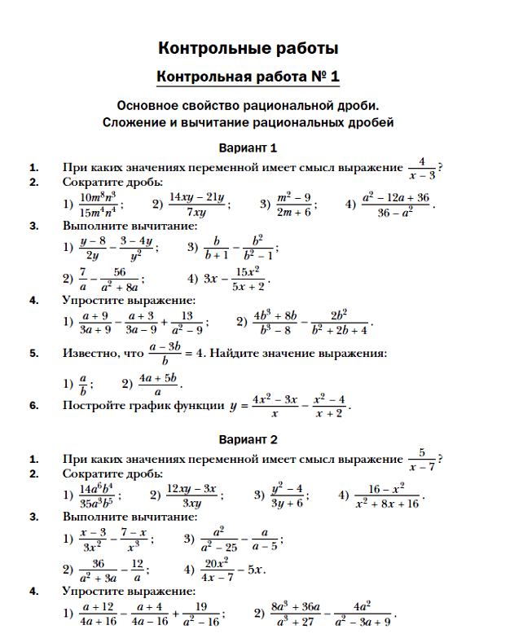

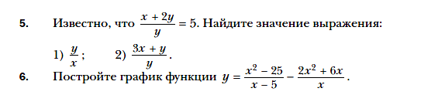

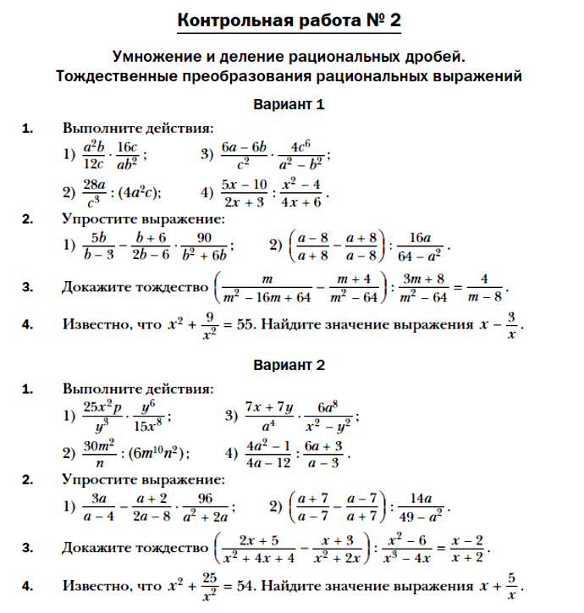

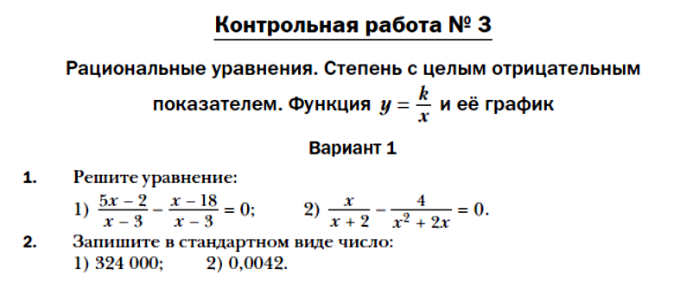
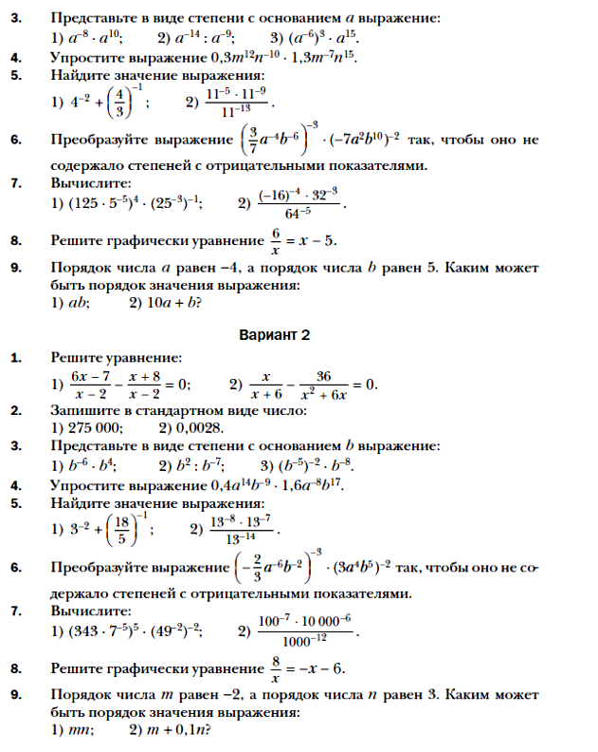
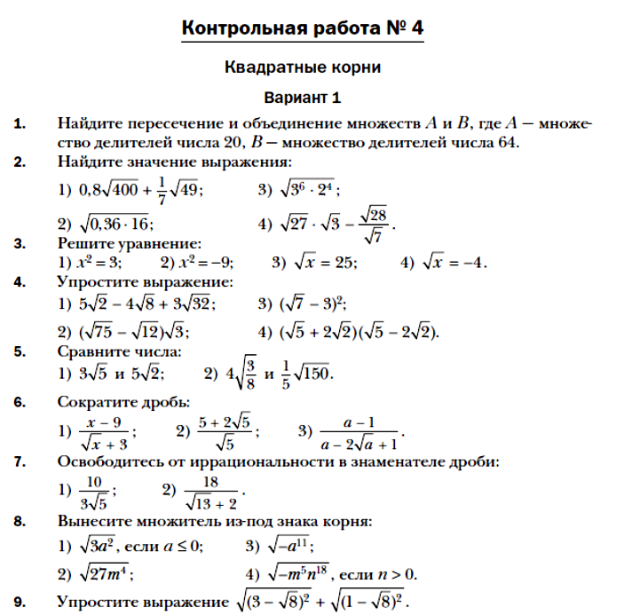
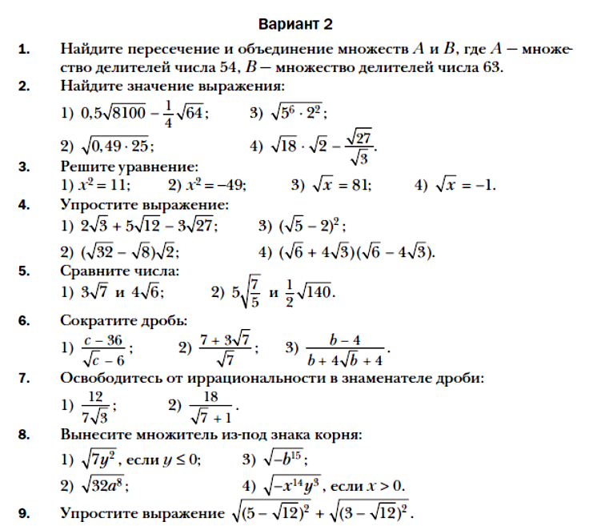

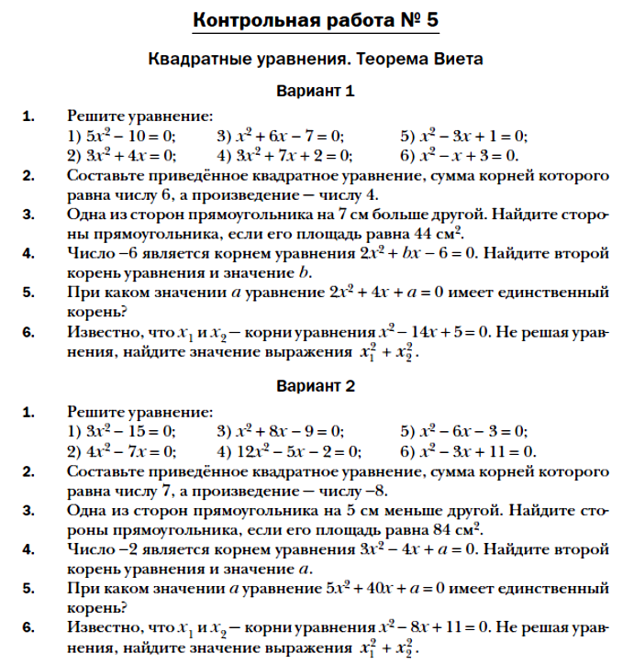

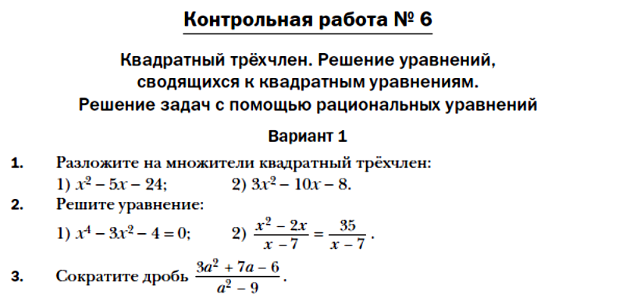

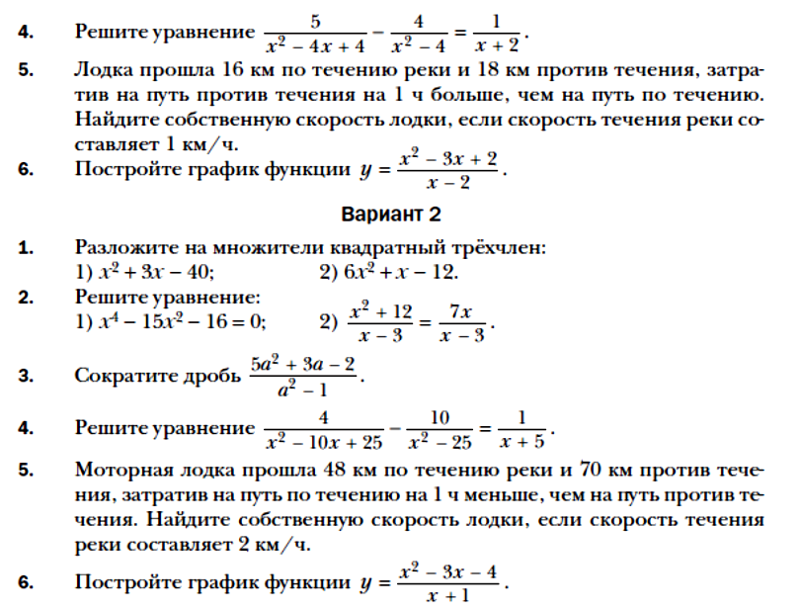

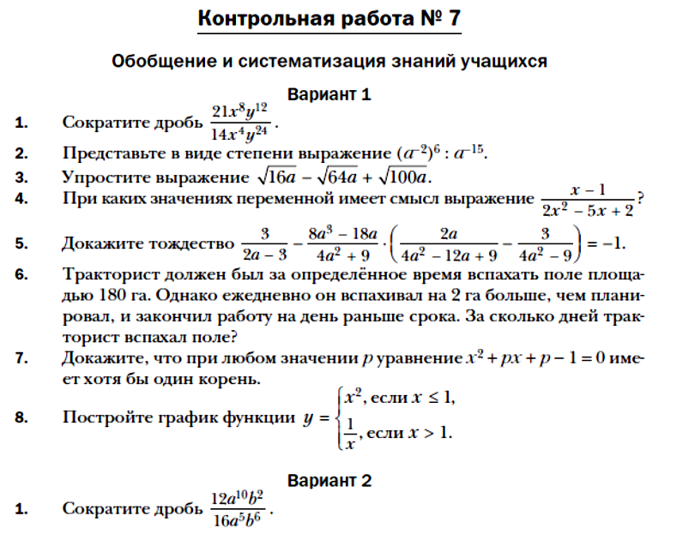

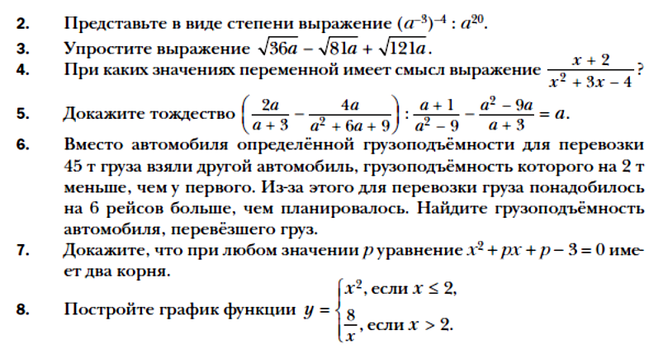

Темы проектов по алгебре

- Квадратные уравнения
- Математика в поэзии
- Математические художества.
- Мой край в координатах
- Нестандартные задачи по алгебре.
- Нестандартные задачи по геометрии.
- О происхождении некоторых геометрических терминов и понятий.
- От абака до компьютера.
- Периодическая дробь мне улыбнулась.
- Подсчёт числа пронумерованных деревьев.
- Последние цифры степеней
- Построение графиков функций.
- Преобразование графиков функции
Задачи национально-регионального компонента

Практические задачи, в содержании которых включены элементы национально - регионального компонента

1. Отдел социальной защиты населения Прибайкальского района подвел итоги по общему количеству получателей социальных выплат: 2011г—11250 чел, 2012г—10500 чел, 2013г—10000 чел, 2014г—11250 чел. Нарисовать столбчатую диаграмму, составить вопросы по диаграмме, аналогичные ГИА.( реальная математика 9кл)
2. Заработная плата машиниста бульдозериста на Черемшанском карьере составила в октябре 25000 рублей, в ноябре на 10 % больше, чем в октябре, а в декабре на 5 % меньше, чем в ноябре. Найдите среднемесячную заработную плату машиниста бульдозериста в четвертом квартале года. (алгебра 8-9кл)
3. Теплоход 120км проходит за 5 часов против течения реки Селенги и 180 км за 6 часов по течению реки. Определите скорость течения реки Селенги и скорость катера.(алгебра 7-9 кл)
4. Какова средняя температура воздуха в Турунтаево в майский полдень, если в течение 4 дней в это время термометр показывал: 10,4; 14,1; 13,9; 12,8 градусов? (реальная математика 9кл)
5. Часть жителей Бурятии умеют говорить только по- русски, часть-только по-бурятски, часть умеет говорить на обоих языках, часть жителей говорят на других языках. По-русски-63% жителей, а по-бурятски – 10%, на обоих языках говорят 20%, на других языках говорят 7%. Изобразите круговую и столбчатую диаграмму задайте вопросы по диаграмме , аналогичные ГИА.(реальная математика 9кл)
6. В Турунтаевском поселении численность населения 6928 человек. В январе за помощью в поликлинику обратились 870 человек. Определите количество заболевших в процентном отношении.(алгебра 7-9кл)

Задачи с использованием национально-регионального компонента
(ресурсы интернета)

1. Число лет Джучи( сына Чингисхана составляло 5/11 лет самого Чингисхана, а число лет дочери ( 2/11 числа лет отца. Сколько лет было Чингисхану, если Джучи и его сестре вместе было 28 лет?(алгебра 7-8 кл)
2. В трех районах республики собрали на предстоящую зиму 1,2 тыс. тонн сена. В Баргузинском и Прибайкальском районах собрали поровну, а в Закаменском на 9 т. тонн больше, чем с лугов Баргузинского района. Сколько сена собрали в каждом из районов?(алгебра 8-9 кл)
3. На кондитерской фабрике "Амта" выпускали конфеты "Ласточка", "Водопад ", "Маска". В 10 минут выпускали 150 конфет "Маска", 200 конфет "Ласточка" и 140 "Водопад".
Какую часть из выпускаемых конфет составляли конфеты каждого сорта?(алгебра 8-9кл)
4. Улан-Удэнское ателье "Элегант" за месяц должно сшить 38 костюмов. В первую неделю было сшито 7 костюмов, во вторую 11 костюмов. Какую часть всех костюмов осталось сшить? (алгебра 8-9 кл)
5. Длина одной стороны парка "Орешково" составляет 3/11 его периметра, длина другой 4/11 периметра, а сумма длин этих сторон равна 280 м. Найти периметр парка.(алгебра 8-9 кл)
6. Расстояние между г. Улан-Удэ и районным центром Турунтаево 55 км. Из г. Улан-Удэ и Турунтаево одновременно навстречу друг другу выехали два автомобиля со скоростью 50 км/ч. и 35 км/ч. Через какое время автомобили встретятся?(алгебра 8-9 кл)
7. Из 18 маралов, занесенных в "Красную книгу Бурятии" 5 были самками, а остальные-самцы. Какую часть всех маралов составляли самки? (алгебра 6-9 кл)
8. Со станции Улан-удэ вышел поезд со скоростью 78 км/час. Через 2 часа с той же станции в противоположном направлении вышел другой поезд Москва-Пекин, и через 3 часа после его выхода расстояние между поездами стало 402 км. Найти скорости поездов . (алгебра 7-9 кл)
9. В зрительном зале кинотеатра "Прогресс" 18 рядов и в каждом ряду 22 места. Сколько денег выручил "Прогресс" за 3 сеанса, если цена билета на фильм "По велению вечного неба" (про Чингисхана) 160 руб.? (алгебра 7кл)
10. Старинные бурятские четки содержат бусинки и колечки. В этих четках 108 камушек бусинок или бусинок из сандалового дерева. Из них коралловых бусинок в 8 раз меньше количества сандаловых, а серебряных колечек на 6 больше колечек из слоновой кости. Всех вместе 117 бусинок и колечек; серебряных колечек на 2 меньше коралловых бусинок. Найти количество каждого наименования.( Алгебра 7-9кл)
11. Великий хан Гэсэр проскакал на своей гнедой кобылице 35 небесных верст и 165 земных. Определить, сколько % небесных верст из всего пройденного проскакал Гэсэр?(алгебра 7-9кл)
12. Луноликая НаранГэрэл ткала прекраснейший ковер, используя все цвета мира. Этот ковер должен был обладать чудодейственной силой. Он был разбит на 100 равные красивейшие части. На рисунке закрашенная часть была соткана из чистого изумруда. Найти, величину всего ковра, если НаранГэрэл 12 кв. м. соткала из изумруда?(6-9кл)
13. Спускаясь с неба на вороном жеребце, Гэсэр проехал от восхода солнца до захода 12 тысяч верст. Какое же расстояние он преодолеет, если будет ехать 4 раза от восхода до заката, 1/4 времени света, 3/4 времени света?( 6 кл.)
14. Погружая священные камни на телегу с булатными колесами, великие небожители увозили их на землю, на реки, озера и горы, эти камни в будущем должны были превращаться в земные чудеса. На одну телегу погружали 6 куч по 0,25 тонн каждый и на 3-х телегах по 4 груды по 0,44 т каждый святого камня. Определить массу всего святого камня, опускаемого с небес на необжитую землю?(матем. 6-7кл)
15. В период существования Бурят-Монголии, привозили зерно из Центральной Монголии. В одно из сел надо было перевезти 52 т. зерна. Зерно перевозили в 5 телегах с прицепами. Сколько было сделано поездок, если в телегу входило 0,5 т зерна, в прицеп 0,3 т зерна? (реальная матем.9кл)
16. Масса соболя Баргузинского заповедника вместе с его детенышем равна 7,2 кг. Какую массу имеет детеныш соболя, если он легче в 5 раз взрослого соболя? (алгебра 8-9 кл)
17. Сколько аров составляет поле села Зырянск Прибайкальского района, если оно равно 15 га? Сколько квадратных метров? (6-9кл)
18. Скорость реки Селенга 2,2 км/час. Собственная скорость катера 15,3 км/час. Какой путь прошел катер, если по течению он шел 3 часа, а против течения 4 часа? (алгебра 8-9 кл)
19. Воины Чингисхана переправлялись через реку Селенга. Людей, вооруженных мечами было в три раза больше, чем воинов с луками, а с копьями на 5 больше, чем с мечами. Сколько воинов переправлялись с мечами, луками, копьями, если всех было 26 человек.(алгебра 7-9 кл)

